FILTROS FIR E IIR

DOUGLAS FROTA BRANDÃO E KARINE ROSA FERREIRA PIRES

Resumo

Este projeto trata-se de projetos de filtros digitais FIR e IIR para remoção de ruídos.

Palavras-chave: eletrocardiograma, ruído, filtros, iir, fir

Introdução

Filtros são uma classe particularmente importante de sistemas LIT. Estritamente falando, o termo filtro seletivo em frequência sugere um sistema que passa certos componentes de frequência de um sinal de entrada e rejeita totalmente todos os outros. O projeto de filtros IIR implica a obtenção de uma função de transferência aproximada que seja uma função racional de z, enquanto o projeto de filtros FIR leva a uma aproximação polinomial. Neste projeto, projetaremos uma ampla gama de métodos tanto com filtros FIR quanto IIR e discutiremos as vantagens e desvantagens de cada método. (OPPENHEIM, SCHAFER; 2013)

- Objetivo

Este trabalho tem por objetivo testar os conhecimentos de Filtros FIR e IIR aprendidos durante a disciplina de Processamento Digitais de Sinais e projetar diferentes filtros para remoção de ruído 60Hz em um Eletrocardiograma.

- Metodologia

Filtro digitais:
$$Hd\left(z\right)= \frac{Yd(z)}{Xd(z)}= \frac{\sum_{k=0}^{M}{b_{kZ^k}}}{\sum_{k=0}^{M}{a_{kZ^k}}}=> \sum_{k=0}^{N}{a_{k}x[n-k]}$$
Os filtros digitais são uns dos grandes campos de aplicação de processamento digital de sinal. Projetar um filtro digital é determinar um algoritmo que satisfaça as especificações pretendidas, e assim implementar este algoritmo seja em software ou em hardware, atendendo as implicações do uso de precisão infinita na representação dos coeficientes e dos sinais de entrada e de saída e na realização das operações aritméticas respectivas.

Filtros digitais do tipo FIR:
$$y\left(n\right)= \sum_{n=0}^{N-1}{h\left(k\right).x[n-k]}$$

Não têm contrapartida no mundo analógico, na medida em que implementam diretamente um sistema discreto a partir da sua resposta ao impulso h(n), finita. Estes filtros podem ser realizados com fase exatamente linear, correspondente a um atraso fixo da saída relativamente à entrada, permitindo que no seu projeto a atenção do projetista se concentre na resposta em amplitude, e, além disso, são estáveis quando implementados não recursivamente. Os filtros digitais do tipo FIR são também muito usados na realização de sistemas adaptativos.

Filtros digitais do tipo IIR:

$$y\left(n\right)= \sum_{k=1}^{N-1}{b_{k}.y\left[n-k\right]- \sum_{k=1}^{N-1}{a_{k}.x[n-k]}}$$

Podem ser facilmente relacionados com filtros analógicos e são normalmente menos exigentes em termos do número de operações necessárias para realizar uma determinada resposta em frequência. Contudo, há situações como, por exemplo, a dizimação e a interpolação em que esta vantagem é apenas aparente. Os parâmetros do projeto de um filtro digital são normalmente os limites das bandas de passagem e de rejeição e o ripple máximo admitido em cada uma destas bandas.

Para o desenvolvimento dos filtros propostos, serão utilizados os métodos:

Butterworth

O Butterworth é o único filtro que mantém o mesmo formato para ordens mais elevadas (porém com uma inclinação mais íngreme na banda atenuada) enquanto outras variedades de filtros (Bessel, Chebyshev, elíptico) possuem formatos diferentes para ordens mais elevadas.
Comparado com um filtro Chebyshev do Tipo I/Tipo II ou com um filtro elíptico, o filtro Butterworth possui uma queda relativamente mais lenta, e portanto irá requerer uma ordem maior para implementar um especificação de banda rejeitada particular. Entretanto, o filtro Butterworth apresentará uma resposta em fase mais linear na banda passante do que os filtros Chebyshev do Tipo I/Tipo II ou elípticos. Dada uma função de transferência, o filtro Butterworth pode ser implementado utilizando a forma Cauer - 1:

O elemento k é dado por:

$C_{k}=2sin\left[\frac{2k-1}{2n}π\right]$ $L_{k}=2sin\left[\frac{2k-1}{2n}π\right]$

Chebyshev Tipo I e Tipo II

Filtros Chebyshev são filtros analógicos ou digitais que possuem um aumento na atenuação (roll-off) mais íngreme e uma maior ondulação (ripple) na banda passante que os Filtros Butterworth. Os filtros Chebyshev possuem a propriedade de minimizarem o erro entre as características do filtro idealizado e o atual com relação à faixa do filtro, porém com ripples na banda passante. Este tipo de filtro recebeu seu nome em honra a Pafnuty Chebyshev, devido a suas características matemáticas serem derivadas dos polinômios de Chebyshev.

Tipo I

Estes são o tipo mais comum dos filtros Chebyshev. A sua característica da amplitude em frequência de ordem pode ser descrita matematicamente como:

$$G_{n}\left(w\right)= \left|H_{n}\left(jw\right)\right|= \frac{1}{\sqrt{1+ϵ^{2}T_{n}^{2}\left(\frac{w}{w_{0}}\right)}}$$

Tipo II

Também conhecidos como Chebyshev invertidos, este tipo é menos comum pois ele não apresenta um roll off tão acentuado quanto o tipo I, e requer uma maior quantidade de componentes. Ele não possui ripple em sua banda passante, porém possui ripple na sua banda atenuada. Sua função de transferência é:

$${\left|H\left(Ω\right)\right|}^{2}= \frac{1}{\sqrt{1+ϵ^{2}T_{n}^{2}\left(\frac{w}{w_{0}}\right)}}$$

Elíptico

Um filtro elíptico (também conhecido como filtro de Cauer) é um filtro com ondulações (ripple) na banda passante e na banda rejeitada. Isto significa que ele minimiza o erro máximo em ambas as bandas, ao contrário do filtro Chebyshev, que apresenta ripple apenas na banda passante, ou no caso do Chebyshev inverso, na banda rejeitada. A magnitude da resposta em frequência de um filtro passa-baixas elíptico é dada por:

$$G_{n}\left(w\right)= \left|H_{n}\left(jw\right)\right|= \frac{1}{\sqrt{1+ϵ^{2}R_{n}^{2}\left(w\right)}}$$

- Resultados

Questão I – a) Plotar o sinal no domínio do tempo e o espectro de frequência do sinal de ECG. Considerar, neste exercício, a frequência de amostragem (Fs) igual a 1200 Hz.

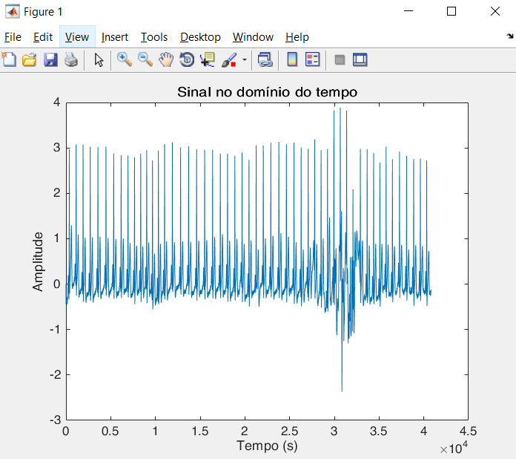
Sinal plotado no domínio do tempo - Figura 1

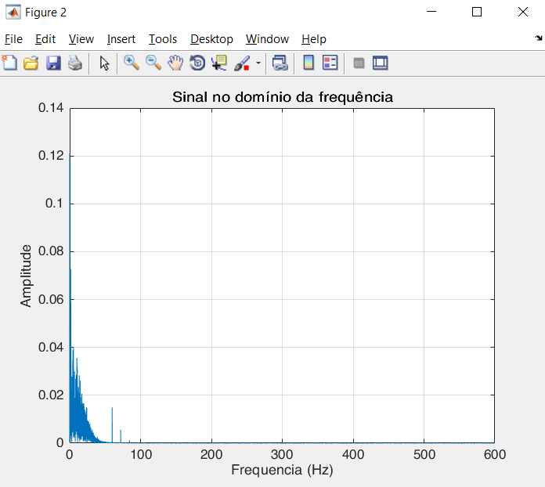
Sinal plotado no domínio da frequência - Figura 2

- Conclusão

Os códigos desenvolvidos estão disponíveis no Github: https://www.github.com/douglasbrandao

Referências Bibliográficas

There are no sources in the current document.

